- Elige y justifica una impresora para uso empresarial, deberá imprimir en color aunque la resolución no será importante. Se estima que imprimirán 10.000 de páginas anuales. Es importante el costo de mantenimiento, su fiabilidad y robustez.
Canon imageCLASS MF743Cdw
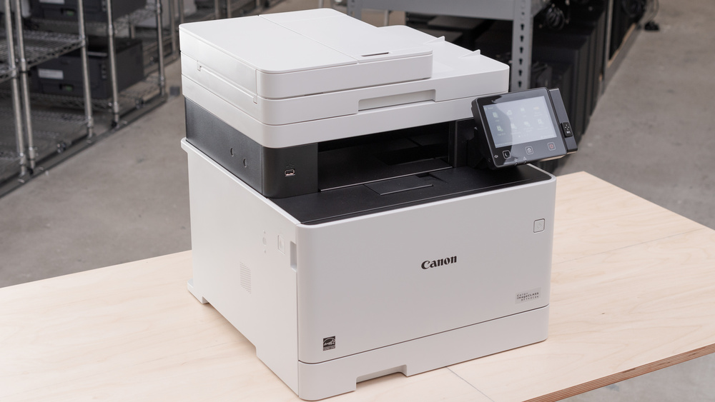
Es una excelente impresora todo en uno que está diseñada para usarse en oficinas. Tiene un escáner de superficie plana que puede acomodar manuales o libros grandes y un alimentador automático de documentos con escaneo dúplex automático de un solo paso. Si bien el costo de los cartuchos de tóner puede ser alto, tienen rendimientos muy altos. Esto significa que no necesitarán reemplazarse con frecuencia, lo que ayuda a mantener bajos los costos. Además, a pesar de ser un modelo láser diseñado para uso en la oficina. Es compatible con una amplia variedad de opciones de conectividad, lo que facilita la conexión.

- Elige, justifica y compara "mediante la elección/comparativa objetiva ponderada", vista en el tema anterior una impresora para uso empresarial, deberá imprimir en B/N aunque la resolución no será importante. Se estima que imprimirán 500.000 de páginas anuales. Es importante el costo de mantenimiento, su fiabilidad y robustez.
Hermano MFC-L2750DW
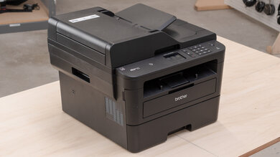
Si solo imprime documentos en blanco y negro. Imprime muy rápidamente a más de 30 páginas por minuto, no tarda mucho en despertarse y realiza la impresión a doble cara automáticamente. Su cartucho de tóner rinde alrededor de 2000 páginas y es económico, por lo que su costo de mantenimiento sigue siendo bajo. Hay cartuchos XL disponibles que durarán más, y la impresora también acepta tóner de terceros, lo que podría ayudar a ahorrar algo de dinero. El tambor es una unidad separada que tendrá que gastar más para reemplazarlo, pero generalmente es bueno para alrededor de 12.000 impresiones, por lo que no tendrá que hacerlo con demasiada frecuencia. Puede escanear hojas a doble cara en una sola pasada.
- Elige y justifica una impresora para uso personal, deberá imprimir en color, con calidad fotográfica. Se estima que imprimirán 50 de páginas anuales. Es importante el costo de mantenimiento, su fiabilidad y robustez.
Canon imagePROGRAF PRO-300
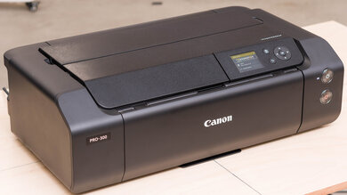
Impresora fotográfica de nivel profesional que produce fotografías de excelente calidad. Las imágenes impresas se ven increíblemente detalladas, vibrantes y coloridas, sin bandas u otros artefactos. Admite la impresión sin bordes y tamaños de papel de formato ancho de hasta 13" x 19". Su velocidad de impresión es lenta, ya que toma casi dos minutos imprimir una foto de 4" x 6", pero esto es parte del costo de las fotos de alta calidad. Puede conectarse a la impresora a través de Wi-Fi, USB o Ethernet.

Esta impresora tiene nueve cartuchos y utiliza cartuchos fotográficos específicos que funcionan solo en papel fotográfico brillante, lo que significa que no tendrá que preocuparse por agotar la tinta fotográfica si cambia a imprimir documentos o informes.

- Elige y justifica una impresora para uso personal, deberá imprimir en B/N aunque la resolución no será importante. Se estima que imprimirán 200 de páginas anuales. Es importante el costo de mantenimiento, su fiabilidad y robustez.

- Elige y justifica una impresora para uso personal y portátil, deberá imprimir en color, la resolución alta (calidad fotográfica). Se estima que imprimirán 30 de páginas anuales. Es importante el costo de mantenimiento, su fiabilidad y robustez.

